**Информация к проекту решения о предоставлении разрешения на условно разрешенный вид использования земельного участка:**

**Заявитель:** Рябчикова Елена Алексеевна

**Земельный участок:**

адрес: Новосибирская область, Тогучинский район, село Кудрино, улица Центральная, 2а (кадастровый номер ЗУ 54:24:043105:93)

площадь: 1300 кв.м

**Территориальная зона:** Зона застройки индивидуальными жилыми домами и ведения личного подсобного хозяйства (Жин)

**Запрос:** предоставление разрешения на отклонение от предельных параметров разрешенного строительства, в части уменьшения минимального отступа от границы земельного согласно прилагаемой схеме расположения объекта недвижимости на земельном участке с 3-х метров до 1,55 метра

**Планируется:** ввод объекта в эксплуатацию (ФАП)

Схема №1

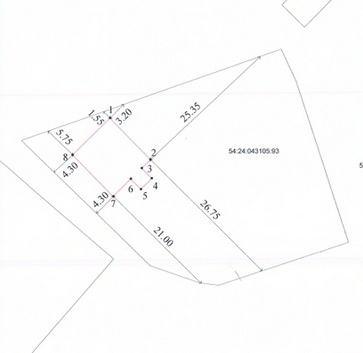

Схема 2

